Министерство образования и молодежной политики Свердловской области

ГАПОУ СО «Екатеринбургский колледж транспортного строительства»

\

Отчёт по практическому заданию 23

Выполнил: Рыжков А.А.

Группа: ПР-33

Преподаватель: Мирошниченко Г.В.

2023

1. **Задание №1 Приложение на умные часы. Задание 23**

* Описание задачи

Разработка приложения для часов.

Структура проекта

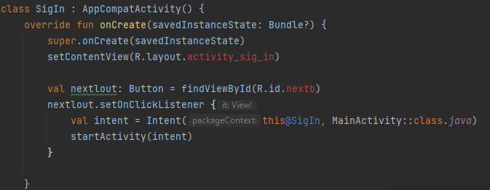

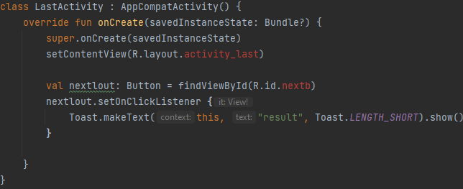

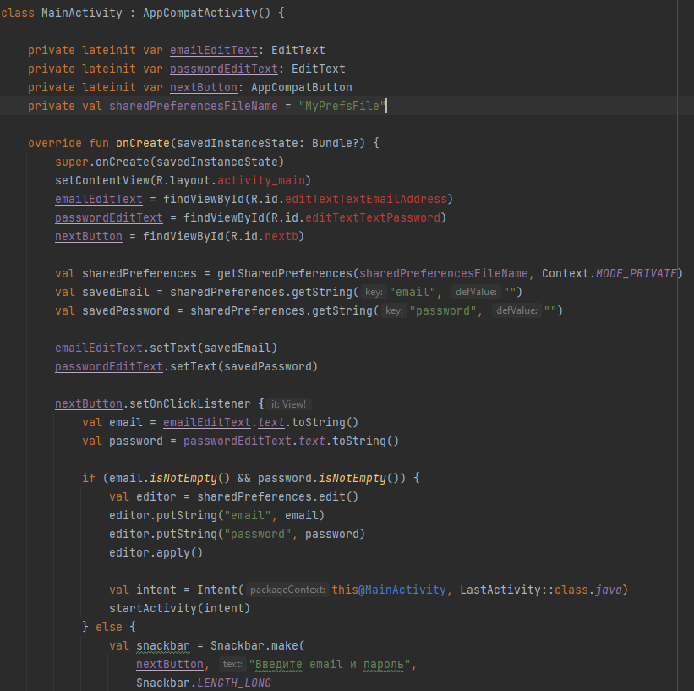

* Алгоритм решения

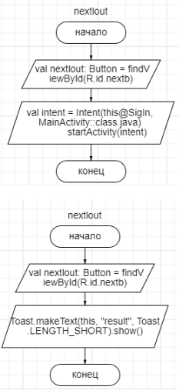

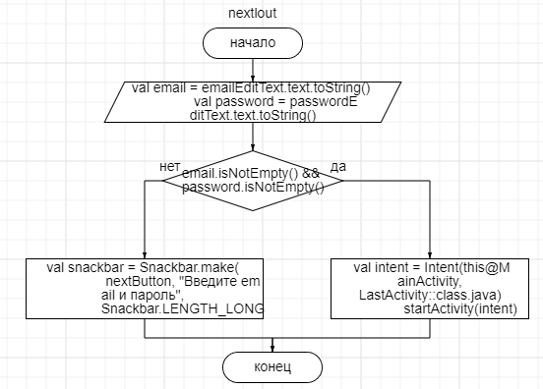

1.5 Используемые библиотеки

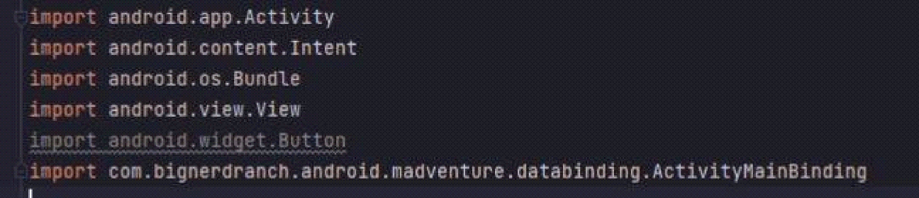

1.6 Тестовые случаи

При вводе неправильного логина и пароля – уведомление об ошибке

1.7 Используемые инструменты

Kotlin, Android Studio

1.8 Приложение (pr screen экранов)

